本地开发，小程序接口使用

第一步：开发者工具设置

点击右上角“详情”，勾选 “不校验合法域名...”

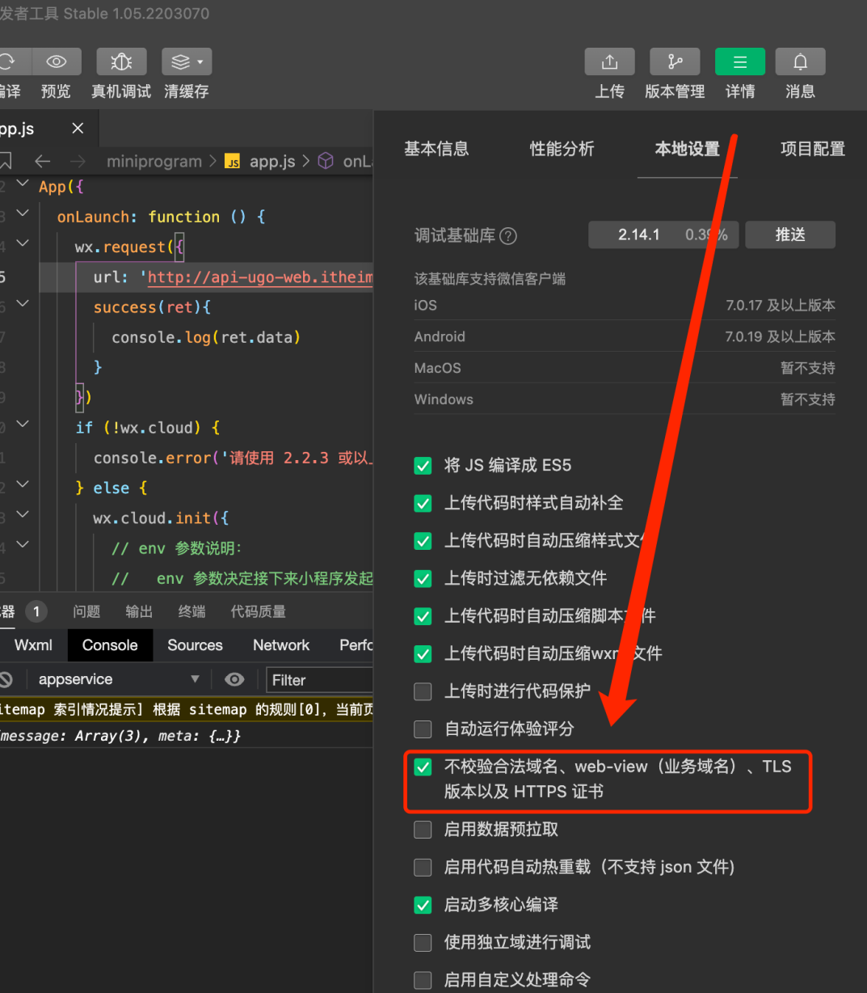

第二步：使用接口注意

使用接口地址的时候 https 改成 http 即可，用于支持真机调试

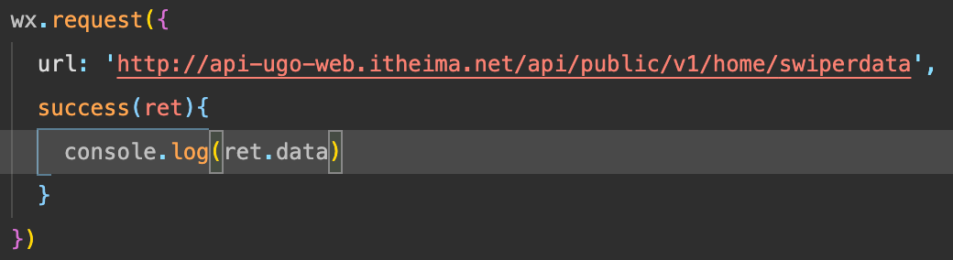

注意：上线发布不支持，仅支持本地学习。